2008学年第二学期期末教学质量检测
三年级 科学试卷 （时间：40分钟）

题 型 | 填空 | 判断 | 选择 | 连线 | 图形 | 简答 | 等 级 | 卷面书写
对题数

一、填空题：
1．蚕的一生要经历 、 、 、 四种形态。
2．绿叶依靠 提供的能量，利用 和 ，能制造出
和 ，这个作用叫光合作用。
3．自然界的水有三种形态，水蒸气属于 态的水；露、雾属于 态的水；霜、雪、冰属于 态的水。
4．蚕的幼虫和成虫样子是完全不同的，这种变化叫做 。
5．当两块磁铁互相靠近时，同名磁极互相 ，异名磁极互相 。
6．磁铁有 个磁极，一个叫南极，用字母 表示；另一个叫北极，用字母 表示。
7．在自然界中，有的动物是母动物直接生小动物的（胎生）；有的动物是产卵繁殖的（卵生），请你各举出2种卵生动物、胎生动物的名称。

8．蚕蛾的身体可以分为 、 、 三部分。
9．摄氏度是 的单位，摄氏度可以用符号 来表示。
10．盛有冰块的玻璃杯外会有许多小水珠，这是 。
11．水变成水蒸气的过程叫做 。水蒸气是肉眼无法看见的。
12．磁铁隔着 也能吸铁。
二、判断题：
1．蚕吐出的丝只有白色的一种颜色。 （ ）
2．种子萌发时，首先钻出种皮的“芽”会发育成根。 （ ）
3．像蚕一样，所有的小动物的一生都要经过变态。 （ ）
4．体温计不能用来测量水的温度。 （ ）
5．各种植物的种子，颜色、形状、大小都是不一样的。 （ ）
6．在一颗凤仙花的果实里，只有一粒种子。 （ ）
7．在碎冰里加较多的食盐，可以使碎冰的温度变得更低。 （ ）
8．用加热的方法可以加快水的蒸发。 （ ）
9．凤仙花叶子的叶边缘是很光滑的。 （ ）
10．蚕卵将要孵化时，球形的卵中间会凹下去一些。 （ ）
11．所有植物都是用种子繁殖后代的。 （ ）
12．温度计是测量物体冷热程度的工具。 （ ）
三、选择题：
1．蚕的生命周期大约为 天。
A、20 B、56 C、78
2．读温度计的读数时，眼睛应该 温度计的刻度。
A、俯视 B、平视 C、仰视
3．下列测量水温的做法中，正确的是 。
A、把整个温度计放入水中 B、把温度计拿出水面读数
C．将温度计下端浸入水中
4．用温度计测量冰水混合物（盛在烧杯里）的温度，3分钟后，烧杯里的冰还没有全部融化掉，这时温度计的读数
A、0℃ B、大于0℃ C、低于0℃
5．磁铁两端只标有A、B符号，用A端去接近小磁针的S极，发现是相排斥的，那么A端是 。
A、北极 B、南极 C、N极
6．刚孵出的小蚕要放到桑叶上去，最适合使用的工具是 。
A、毛笔 B、镊子 C、筷子
7．凤仙花属于 的植物。
A、半年生 B、一年生 C、多年生
8．下列用品中，能找到磁铁的是 。
A、电灯 B、电茶壶 C、电话机
9．用磁铁摩擦钢针的方法可以做成磁针，正确的方法是 。
A、来回摩擦 B、随便摩擦 C、沿一个方向摩擦
10．零下8摄氏度可以写成 。
A、8℃ B、－8℃ C、＋8℃
11．开水沸腾时，可以看到茶壶口的上方会出现“白汽”，这是 。
A、水蒸气 B、空气 C、小水滴
四、连线题：
1．根据特征用连线的方法区分固体、液体、气体
有一定的形状和体积 气体
会流动，没有一定的形状，有一定的体积 固体
没有一定的形状和体积，能自动充满任何容器 液体
2．用连线的方法表示根、茎、叶的作用
根 光合作用
茎 吸收水分和养料，固定植物
叶 输送水分和养料
五、图形题：
1．下图是第三小组学生做“磁铁什么地方的磁力大”实验时拍的照片，请你完成班级汇总的实验记录表格。（图中白色的是条形磁铁）
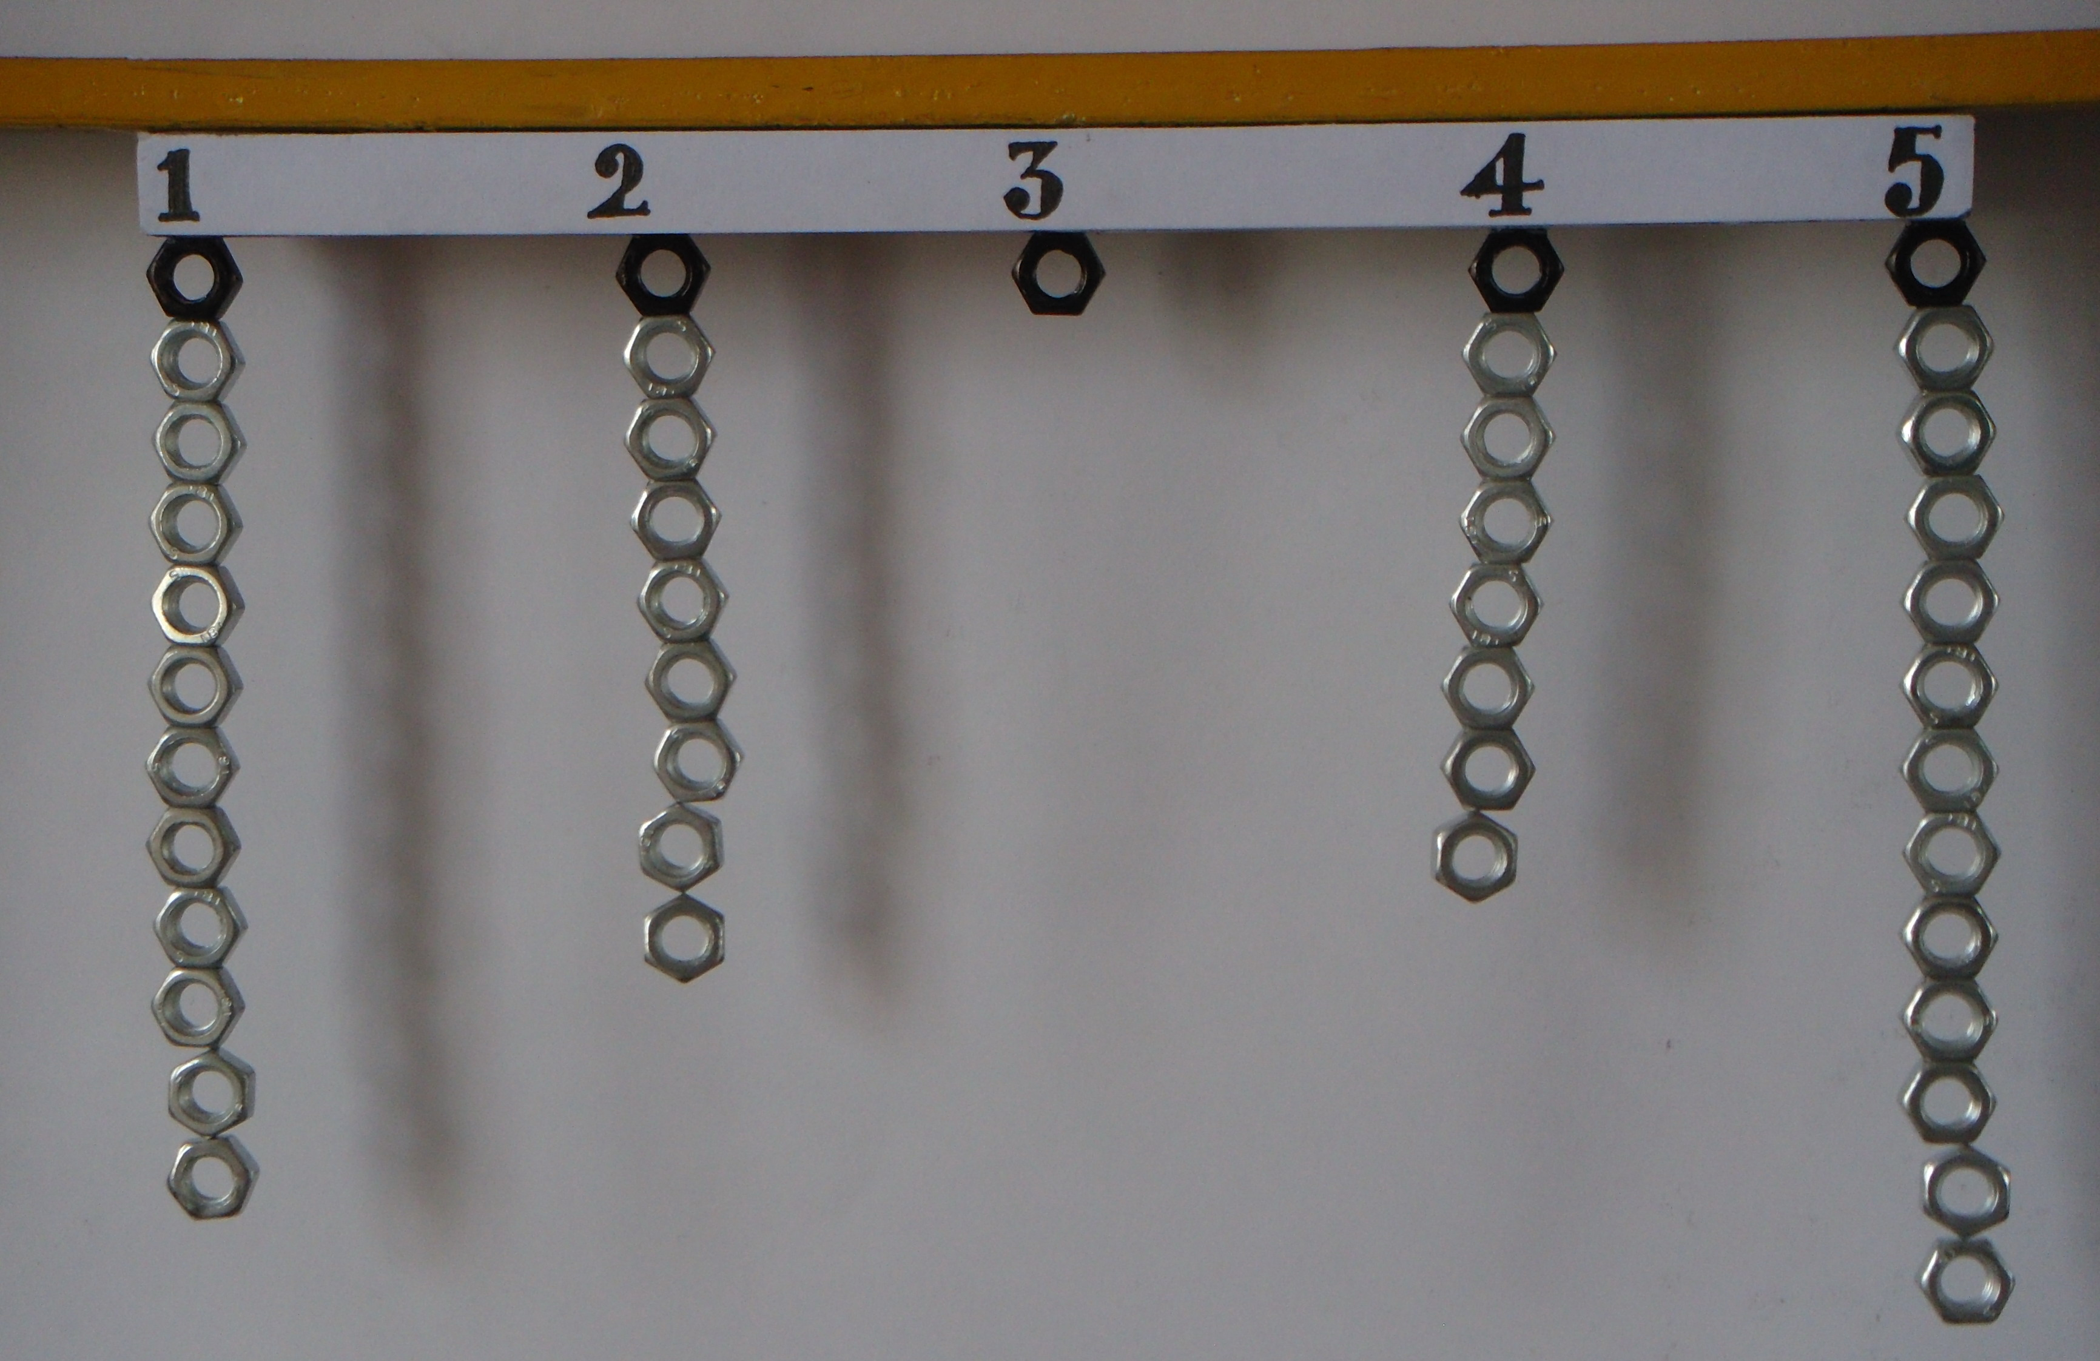
“磁铁什么地方的磁力大”实验汇总记录表 303班
磁铁位置  组别 | 1号点  吸螺帽数 | 2号点  吸螺帽数 | 3号点  吸螺帽数 | 4号点  吸螺帽数 | 5号点  吸螺帽数
第1组 | 8 | 5 | 0 | 6 | 8
第2组 | 9 | 8 | 0 | 5 | 8
第3组
第4组 | 10 | 8 | 0 | 9 | 10
我们的结论
2．请直接在右图上添画两粒种子萌发
以后，根生长的方向。

六、简答题：
1．把一只小老鼠关在一个密闭的玻璃罩中，很快就会死亡。当把一株绿色植物和小老鼠同时放进阳光下的玻璃罩中，小老鼠却能在很长一段时间内安然无恙。请你分析这是什么原因？

2．切一段新鲜的芹菜，插入盛有蓝色水的烧杯里，过一段时间后，将芹菜横切，我们能发现横切面上有蓝色的小点点。这个实验能说明什么？

